Príbeh „Stará mama“
1. Čítal/a si pozorne? Napíš správnu odpoveď.
Čo rozprávala stará mama Viktorovi každý večer?_____________
Prečo stará mama v jeden deň nevstala z postele?______________
Ako večer liečil Viktor starú mamu?________________________
2. Vyfarbi správnu odpoveď vo Viktorovej rozprávke.
Komu rozprávala stará mama každý večer rozprávku?
dedkovi vnukovi
Prečo v jeden večer nemohla starká povedať vnukovi rozprávku?
lebo piekla koláč lebo ochorela
Ako vnuk pomohol starej mame?
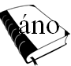 priniesol zázračného lekára uvaril jej čaj
Vyliečila sa stará mama?
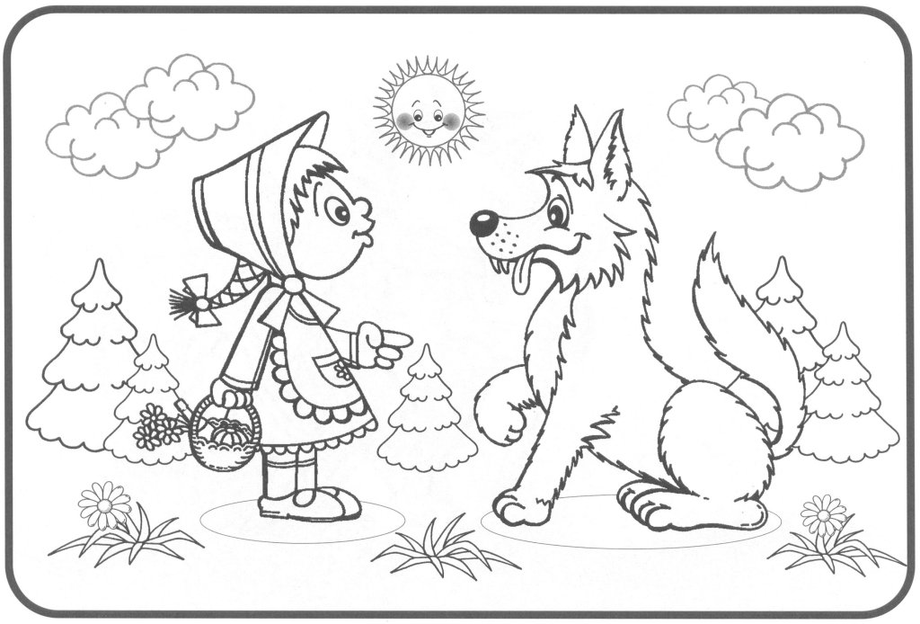
3. Napíš, ako sa volá táto
rozprávka.

_______________________________________

